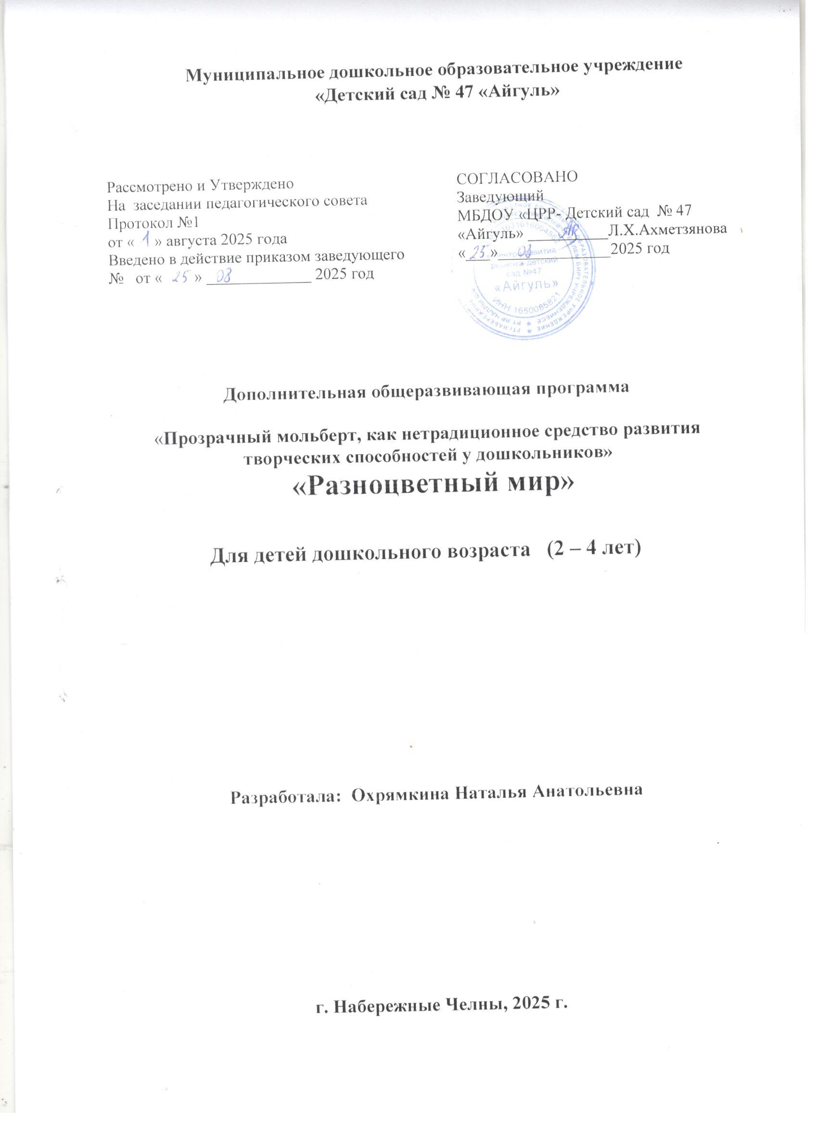

- Пояснительная записка
Программа «Разноцветный мир» - дополнительная общеобразовательная общеразвивающая программа - «Прозрачный мольберт, как нетрадиционное средство развития творческих способностей у дошкольников»
Дополнительная общеразвивающая программа «Разноцветный мир» Муниципального бюджетного дошкольного образовательного учреждения «Детский сад № 47» разработана в соответствии с:
- Федеральным Законом от29.12.2012 № 273-ФЗ «Об образовании в Российской Федерации»;
- Приказом Министерства просвещения Российской Федерации от 09 ноября 2018 г. №196 «Об утверждении Порядка организации и осуществления образовательной деятельности по дополнительным общеобразовательным программам»;
- Концепции развития дополнительного образования детей от 4сентября 2014г. № 1726-р; ‒ Постановлением Главного государственного санитарного врача РФ от 4 июля 2014 г. № 41«Об утверждении СанПиН 2.4.4.3172-14 «Санитарно-эпидемиологические требования к устройству, содержанию и организации режима работы образовательных организаций дополнительного образования детей»;
‒ с учетом положений Концепции развития дополнительного образования детей (утверждена Распоряжением Правительства Российской Федерации от 4 сентября 2014 г. № 1726-р) и методических рекомендаций по проектированию дополнительных общеразвивающих программ (включая разноуровневые программы)
(Приложение к письму Департамента государственной политики в сфере воспитания детей и молодежи Министерства образования и науки РФ от18.11.2015 №09-3242).
- Письмом Минобрнауки РФ от 11.12.2006 № 06-1844 «О примерных требованиях к программам дополнительного образования детей»
- Уставом Муниципального бюджетного дошкольного образовательного учреждения «Детский сад № 47»
- Порядком оказания платных образовательных услуг в Муниципальном бюджетном дошкольном образовательном учреждении «Детский сад № 47»

1.1 Направленность и уровень программы: Художественная одноуровневый (базовый) Актуальность, новизна и педагогическая целесообразность, отличительные особенности программы:
Актуальность. Не секрет, что маленькие дети исследователи по своей природе, их внимание привлекает все удивительное и необычное. Желание узнавать что-то новое необходимо маленькому человеку, как воздух. Это его главная цель впервые годы жизни. Существует множество приемов, пользуясь которыми можно создать оригинальные работы, не имея при этом особых художественных навыков. От таких занятий ребенок получает не только огромное удовольствие, но и пользу. Использование нетрадиционного рисования в образовательном процессе в первую очередь связано с возможностью использования его как средства развития мелкой моторики рук. Использование пальчикового рисования обеспечивает хорошую тренировку пальцев, способствует выработке движений кисти, развивает точность, координацию мелких движений пальцев. Как известно, всё это стимулирует развитие речи у детей.
Дошкольный возраст – период проявления активного интереса к изобразительной деятельности.
Изобразительная деятельность имеет огромное значение для развития и воспитания детей. Использование прозрачного мольберта в работе с дошкольниками является одним из наиболее современных методов, который вызывает большой отклик у детей и воспитателей. Также у меня возникло желание изучить, освоить и внедрить в педагогический процесс инновационное пособие – прозрачный мольберт.

Новизна опыта. Включение прозрачного мольберта в традиционную форму подачи дидактического материала является инновационной технологией. Новизна разработки в том, что, выполняя работу стоя, ребенок может свободно двигаться, что является естественной потребностью в дошкольном возрасте и способствует профилактики нарушений осанки и нарушения зрения.
К тому же занятия на мольберте стимулируют познавательную активность ребенка, вызывая у него положительный эмоциональный отклик, позволяют фиксировать его внимание на происходящем и доставляют радость от совместного творчества с педагогом и детьми. В отличие от рисования по бумаге, стекло дарит новые визуальные впечатления и тактильные ощущения. Ребят захватывает сам процесс рисования: гуашь (именно ее свойства лучше подходят для рисования по стеклу) скользит мягко, ее можно размазывать и кистью, и пальцами, так как она не впитывается в материал поверхности и долго не высыхает.
Изобразительная деятельность является одним из средств отражения предметного мира, способствует развитию познавательной деятельности. Ребенок словно не рисует, а тренируется рисовать, и, соответственно, имеет право на ошибки и исправления. Развивается мелкая моторика, гибкость пальцев и мышцы рук.
В процессе ребенок раскрепощается, устраняет страхи, комплексы, развивает уверенность в себе и общительность. Рисование пальцами обостряет ощущения.
Педагогическая целесообразность программы - рисование на прозрачном мольберте заключается в том, что в процессе ее реализации у ребенка совершенствуются наблюдательность и эстетическое восприятие, художественный вкус и творческие способности. Рисуя, ребенок формирует и развивает у себя определенные способности: зрительную оценку формы, ориентирование в пространстве, чувство цвета.
Желание творить – внутренняя потребность ребенка, она возникает у него самостоятельно и отличается чрезвычайной искренностью. Мы, взрослые, должны помочь ребенку открыть в себе художника, развить способности, которые помогут ему стать личностью. Творческая личность – это достояние всего общества.
Отличительные особенности программы: Рисование необычными материалами, оригинальными техниками позволяет детям ощутить незабываемые положительные эмоции. Нетрадиционное рисование доставляет детям множество положительных эмоций, раскрывает новые возможности использования хорошо знакомых им предметов в качестве художественных материалов, удивляет своей непредсказуемостью. Оригинальное рисование без кисточки и карандаша расковывает ребенка, позволяет почувствовать краски, их характер, настроение. Незаметно для себя дети учатся наблюдать, думать, фантазировать.
Кружковая работа по изобразительному искусству предоставляет неиссякаемые возможности для всестороннего развития детей раннего и младшего дошкольного возраста. Встреча с искусством на каждом уровне, обучение детей видению прекрасного в жизни и искусстве, активная творческая деятельность каждого ребенка, радость от сознания красоты – все это воздействует на ум, душу, волю растущего человека, обогащает его духовный мир.
Опыт работы свидетельствует: рисование необычными материалами и оригинальными техниками позволяет детям ощутить не забываемые положительные эмоции.
Эмоции, как известно, – это и процесс, и результат практической деятельности, прежде всего художественного творчества.
Преемственность Программы: В программе соблюдается преемственность с предыдущими знаниями и опытом детей, и последующим обучением. Методы обучения, используемые в образовательном процессе, соответствуют возрастным особенностям детей. Данная программа составлена на основе изучения следующих программ: под ред. Т. С. Комаровой, М. А. Васильевой, Н. Е. Вераксы «От рождения до школы»; «Занятия по изобразительной деятельности в д\с» Т.С. Комаровой, И.А. Лыковой «Цветные ладошки»; Г.С. Швайко «Занятия по изобразительной деятельности в д\с».

В процессе работы обеспечивается интеграция всех образовательных областей:
«Познавательное развитие»: игры по художественному творчеству, игры - моделирование композиций, беседы природоведческой направленности и др.
«Речевое развитие»: чтение художественной литературы: стихи и рассказы о природе.
«Социально – коммуникативное развитие»: решение проблемных ситуаций, воспитание дружеских взаимоотношений, развитие умения поддерживать беседу, обобщать, делать выводы, высказывать свою точку зрения; воспитывать желание участвовать в совместной трудовой деятельности, бережное отношение к материалам и инструментам.
«Физическое развитие» - физкультминутки, пальчиковые, подвижные дидактические игры,
«Художественно – эстетическое развитие»: музыка: прослушивание музыкальных произведений.
1.2 Цель программы: Совершенствование всестороннего развития детей дошкольного возраста с учётом индивидуальных возможностей каждого ребёнка, его композиционных умений посредством декоративно-художественного оформления предмета в нетрадиционной технике на «Прозрачном мольберте».
Образовательные:
-Познакомить детей с рисованием на стеклянном мольберте как видом нетрадиционной техники и способами применения в других видах деятельности.
-Формировать у детей практические умения и навыки выполнения нетрадиционных техник в процессе продуктивной деятельности.
-Совершенствовать у детей композиционные умения (размещать объекты в соответствии с особенностями их формы, величины, цвета).
-Способствовать обогащению и активизации словаря, речевому взаимодействию детей.
Развивающие:
-Способствовать развитию творческих способностей, художественного вкуса, фантазии и изобретательности.
-Способствовать раскрытию творческого потенциала детей.
Воспитательные:
-Воспитание эстетических чувств (удивления, радости, восхищения, любви) к различным объектам и явлениям окружающего мира (природного, бытового, социокультурного)
-Формирование целостной картины мира на основе интеграции интеллектуального и эмоционально-образного способов его освоения детьми;
-Создание условий для выявления, развития и реализации творческого потенциала каждого ребёнка с учётом его индивидуальности, поддержка его готовности к творческой самореализации и сотворчеству с другими людьми (детьми и взрослыми).
Приемы и методы, используемые на занятиях:
- эмоциональный настрой – использование музыкальных произведений и ИКТ
- словесные методы – рассказы, беседы, пальчиковые игры и упражнения, художественное слово , педагогическая драматизация, пояснения и педагогическая оценка
- наглядные методы и приемы – наблюдение, рассматривание, показ образца, показ способов изображения.
Все методы используются в комплексе.
В ходе реализации программы «Разноцветный мир»: в процессе работы,дети знакомятся со следующими техниками и материалами рисования:
- «Пальчиковая живопись» (краска наносится пальцем, ладошкой)
- рисование кистью, ватными палочками, кусочками поролона
- рисование маркерами, восковыми мелками, цветными карандашами, акварелью, гуашью
- печатание штампиками, трубочками, печатками, крышками, целлофаном.
- раскрашивание готовых рисунков и многое другое

1.3 Планируемые результаты освоения Программы
К концу учебного года ребёнок:
- Дошкольники познакомятся с инновационным оборудованием — «прозрачный мольберт».
- Дети освоят различные приемы и техники рисования на стекле (научатся соблюдать элементарные правила работы с художественным материалом (акварель, гуашь, тушь, мелки, цветная бумага, кисти, и т.д)
- У детей сформируется устойчивое положительное отношение к изобразительной деятельности, к самому творческому процессу.
- Начнут формироваться навыки ориентировки на поверхности листа в 2-х измерениях: вверх-вниз, слева-справа, середина листа; соблюдать вертикальное и горизонтальное положение линий, ориентируясь по краю листа;
ЗУН, которыми должны овладеть:
- уметь компоновать изображение на листе, гармонично заполняя её поверхность;
-уметь выбирать формат листа и его положение (горизонтальное, вертикальное) в зависимости от содержания изображения;
- различать и передавать в работах сравнительную величину предметов (больше - меньше, выше - ниже, шире - уже, толще - тоньше...);
- уметь передавать общий характер формы предметов (длинная, узкая, широкая...);
знать и уметь использовать основные и составные цвета и их оттенки (7-9 названий)
- уметь уравновешивать большие и малые формы при заполнении плоскости узором;
экспериментировать в выборе материалов и художественных средств, самостоятельно подбирать подходящий материал, технику.
В заключении: Рисование для ребенка – радостный, вдохновенный труд, который очень важно стимулировать и поддерживать, постепенно открывая перед ним новые возможности изобразительной деятельности. А главное то, что нетрадиционное рисование играет важную роль в общем психическом развитии ребенка.
Ведь самым ценным является не конечный продукт – рисунок, а развитие личности: формирование уверенности в себе, в своих способностях, самоидентификация в творческой работе, целенаправленность деятельности.
Один из главных аспектов в работе, чтобы занятия приносили детям только положительные эмоции.

